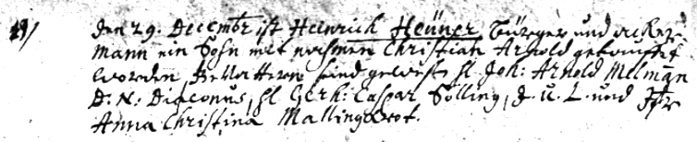

Kirchenbuch St. Nicolai zu Dortmund 1726, Archion Bild 24 in „Taufen 1714 – 1735“
Abschrift:
„18) den 29. Decembr ist Henrich Heuner Bürger und Ackermann ein Sohn mit Nahmen Christian Arnold getaufet worden. Gevattern sind gewesen H(err) Joh: Arnold Melmann D:N: Diaconus (zweiter Pfarrer an St. Nicolai, KJK), H(err) Gerh: Caspar Sölling, I.U.D. (iuris utriusque doctor, Doktor beider Rechte, KJK) und Jgfr. Anna Christina Mallinckrodt“.

